Exploration des sources du Durzon – Juin 2018
Analyses préliminaires des données Sonar+Attitude+Profondimètre

« Vue de coté » (Echosondeurs Haut/Bas + Profondimètre)
Données :
 | Aller | Retour (inversé G/D)
1er | 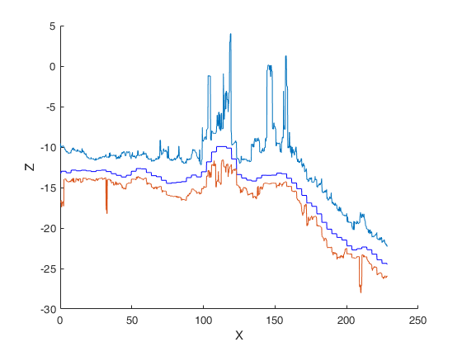  Blocs au sol  Cheminée(s) | 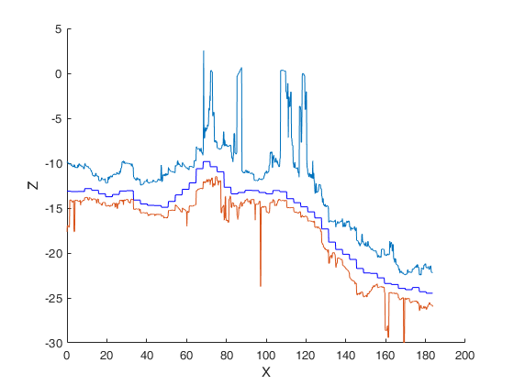
2nd | 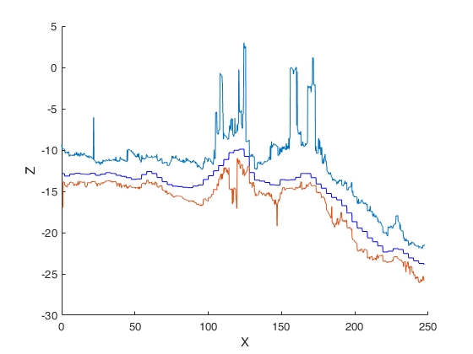  Pic récurent ?  (sur les 4) | 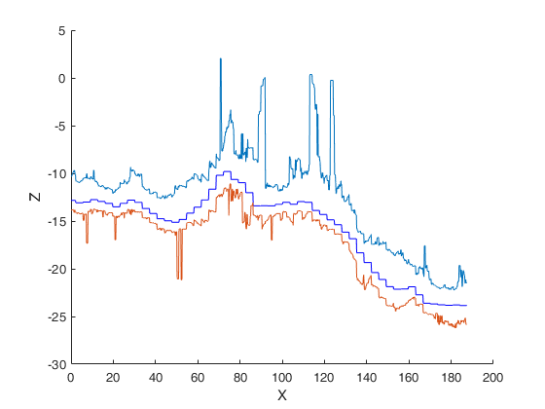  Pic récurent ?  (sur les 2 retours)
En Z, l’information en mètre donnée par le profondimètre +/- la distance mesurée par l’échosondeur.
En X, l’information en mètre avec une vitesse supposée constante de 0,35 m/s
Les données retour ont été retournée (flipdim) pour permettre une analyse visuelle plus simple.
En première approche, les données semblent cohérentes et l’on peut clairement identifier des « cheminées » (2 ou 4 ?) ainsi que ce que les « blocs de pierre » situé sous les premières cheminées.
Vérité terrain :
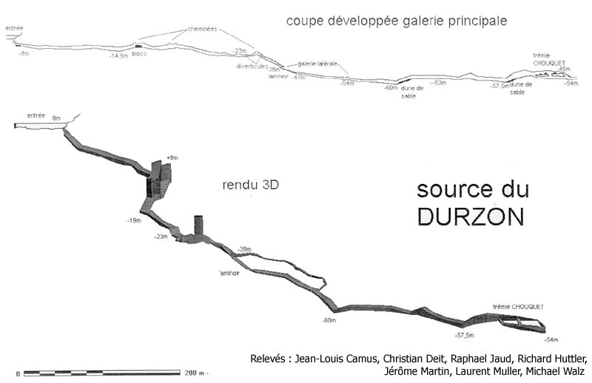 (Source : JL Camus et al., ??)
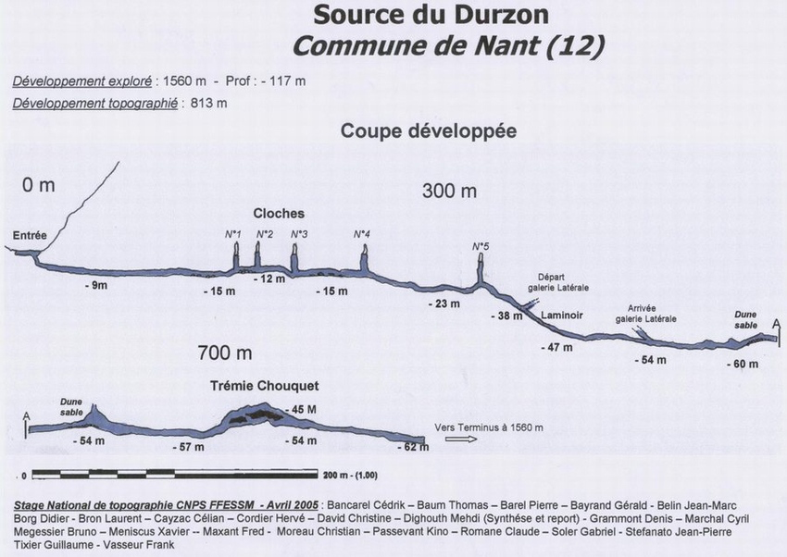 (Source CNPS FFESSM 2005)
Analyse : Les deux vérités terrain ne sont pas complètement raccord au niveau de la position des cheminées 1 à 4. La coupe Camus semble identique deux groupes 1-2 puis 3-4 alors que la coupe CNPS indique un groupe 1-2-3 puis 4.
En première approche, il semblerait que les données montrent plutôt deux groupes de cheminées comme l’indique la source Camus, malgré le fait que cette dernière semble plus ancienne et moins « pro ».
La profondeur de départ suggère que l’acquisition (et le retournement) se soit fait dans la zone des
-15m un peu avant les premières cheminées. D’une manière similaire, le placement du chiffre -9m sur la coupe CNPS ne semble pas coller avec la courbure et la distance mesurée (mais ce dernier semble très à « droite » par rapport à la courbure dessinée).
Quoi qu’il en soit, il faut garder en tête que l’analyse des distances horizontales n’est pas évidente du à l’hypothèse de vitesse constante. Cependant la répétition et le fait d’avoir à la fois des allers et des retours nous donne au moins une valeur « statistique ».

« Vue du dessus» (Echosondeurs Gauche/Droite)
 | Aller | Retour (retourné de 180°)
1er | 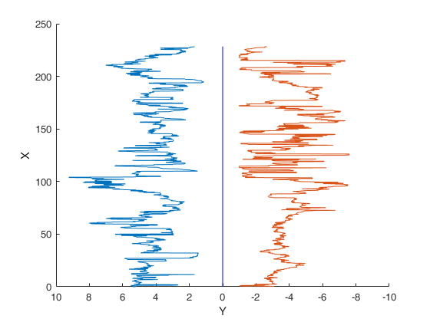 | 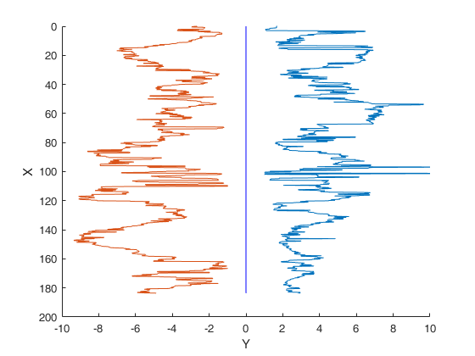
2nd | 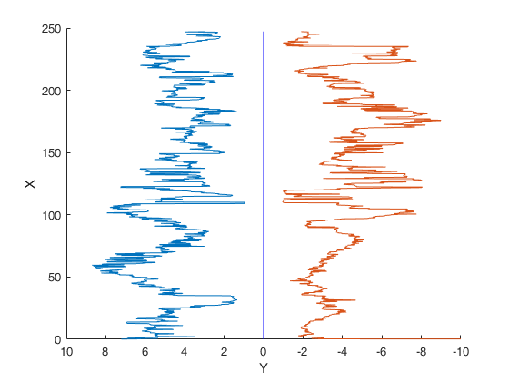 | 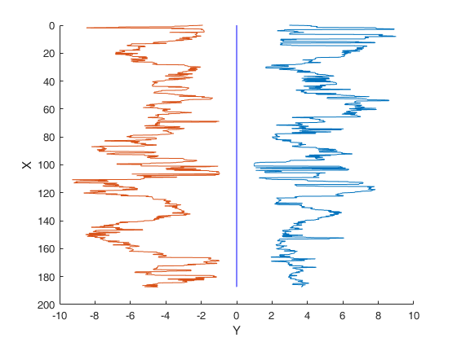
En Y, l’information en mètre de la distance mesurée par l’échosondeur autour du Navscoot (selon une hypothèse de trajectoire rectiligne que nous savons fausse).
En X, l’information en mètre avec une vitesse supposée constante de 0,35 m/s
Les données retour ont été retournée (180°) pour permettre une analyse visuelle plus simple (au retour les données de « droite » (en rouge) se retrouve à notre gauche et vice-versa).
Bien que les données soient plus difficile à analyser (car les données mélangent la trajectoire propre du Navscoot et l’évolution des parois on distingue cependant des rétrécissements et des élargissements qui semblent se retrouver d’un passage à l’autre (sauf sur le premier Aller, mais on peut imaginer que la « découverte/prise en main » du premier passage à joué sur la trajectoire).
Vérité terrain :
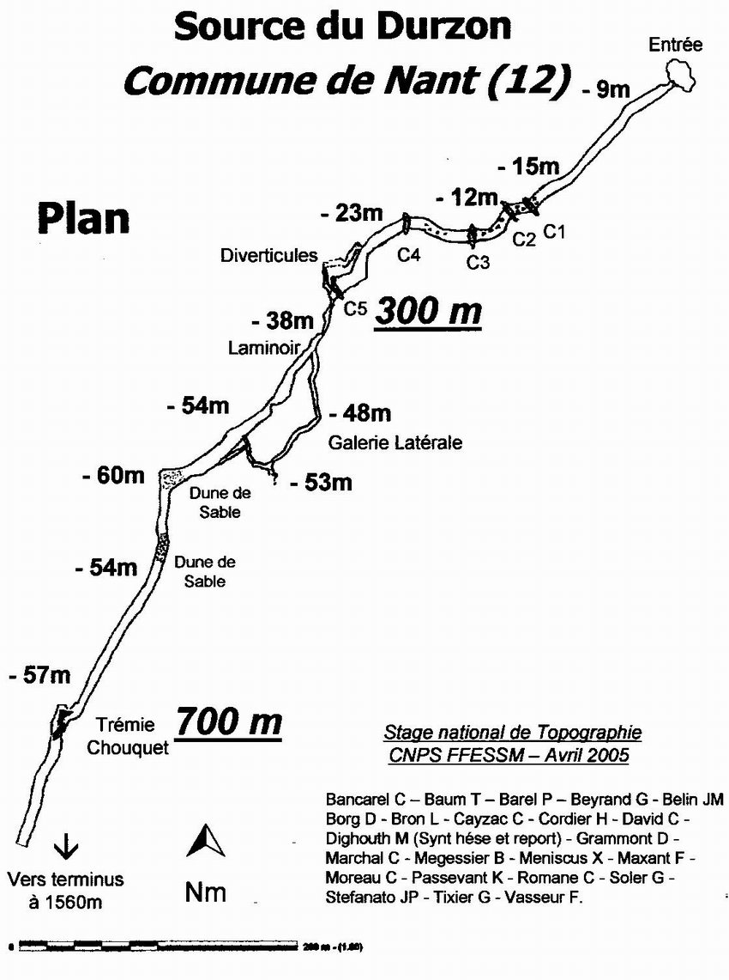 (Source CNPS FFESSM 2005)

Analyse : La vue de dessus ne montre pas de tel rétrécissement, mais il est fortement probable que les cartographes n’aient pas cherché à le représenter. En revanche, il me semble que les discussions orales avec les plongeurs indiquent des étroitures et des « boulevards ». À confirmer avec ces derniers.

Trajectoire (Centrale d’attitude)
Données :
 | Aller + Retour non corrigé | Aller + Retour corrigé
1er | 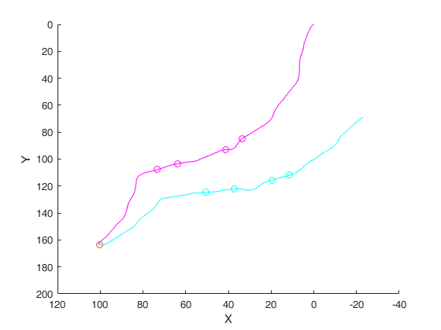 | 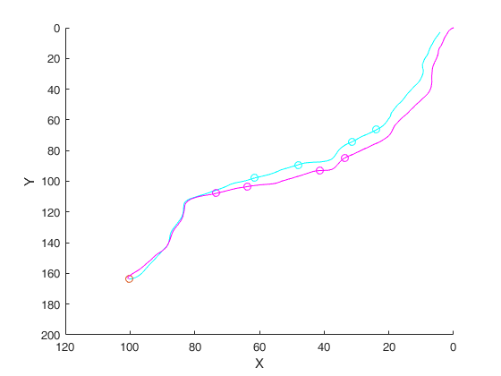
2nd | 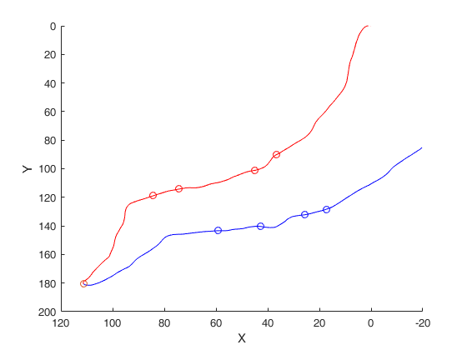 | 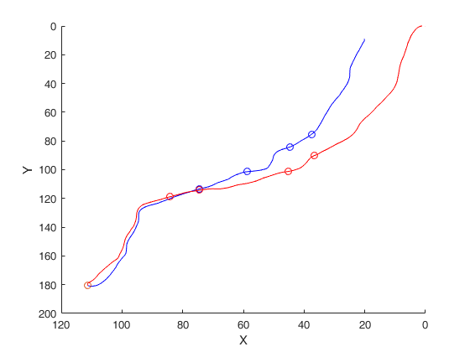

 | Aller | Retour (corrigé)
1er | 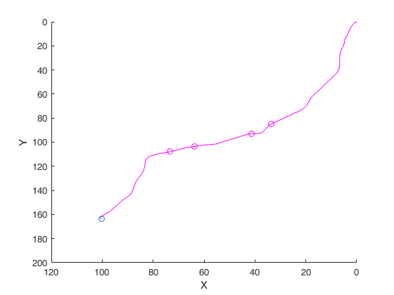 | 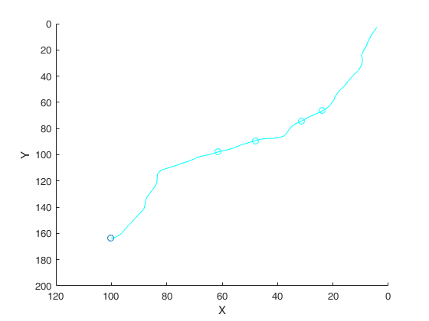
2nd | 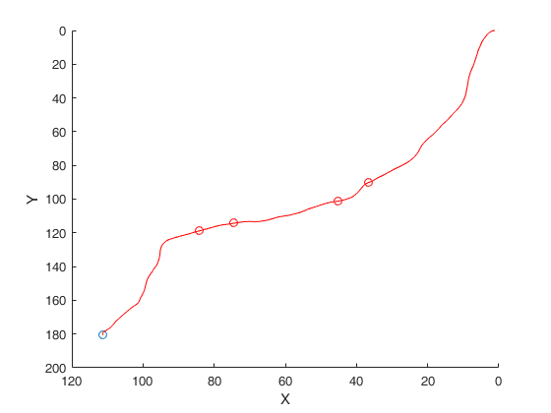 | 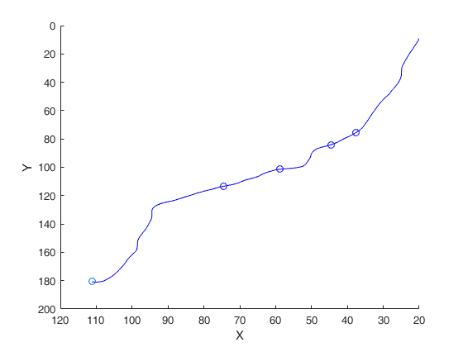
Trajectoire XYZ obtenue par intégration d’une vitesse constante (0.33m/s) et d’une orientation (quaternion de la centrale d’attitude). L’hypothèse de vitesse constante est très certainement très fausse mais la mieux possible en l’absence d’autre information mesurée.
Deux autres corrections ont été apportées pour « boucler la boucle » (faire terminer le robot à son point de départ) :
- La vitesse « Retour » a été considéré comme 20% plus rapide que l’aller (poussé par le courant, plutôt que contre le courant).
- Une correction constante sur le yaw du retour après identification d’un offset d’approximativement 20° après le point de retournement. (offset = yaw_moyen_aller-yaw_moyen_retour)
Les quatre points (outre le point de retournement) correspondent aux mesures identifiés sur l’échosondeurs « haut » de la présence des « cheminées ».
Vérité terrain :
(Source CNPS FFESSM 2005)

Analyse :
L’impression générale semble retranscrite avec une direction générale S/SW. Le grand coude après la cheminée C4 a été globalement détecté sur toutes les reconstructions. Quand au coude en S entre C2 et C3, il est difficilement perceptible, sauf sur le retour du 2e passage (choisi en illustration).
Les distances semblent plus que jamais difficile à valider (très certainement à cause de l’hypothèse de vitesse constante).

Attitude (Centrale d’attitude)
Données :
 | Aller | Retour (flipdim, yaw -= pi)
1er | 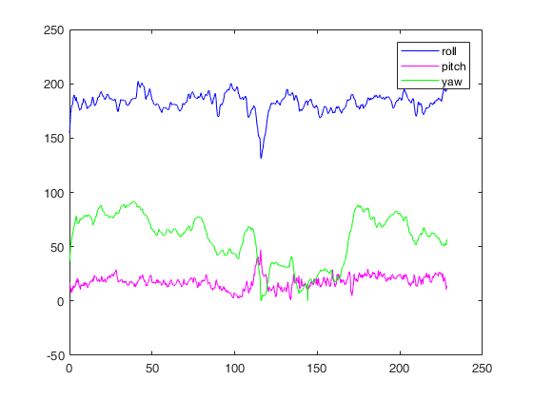 | 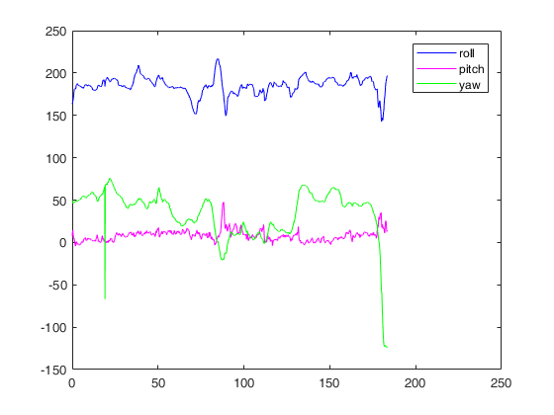
2nd | 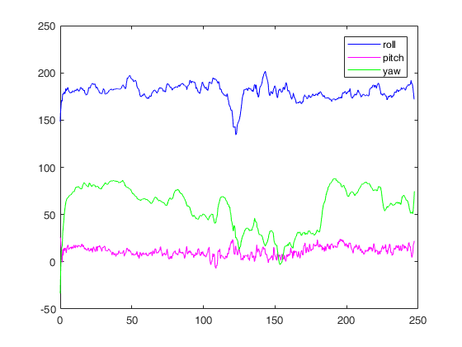 | 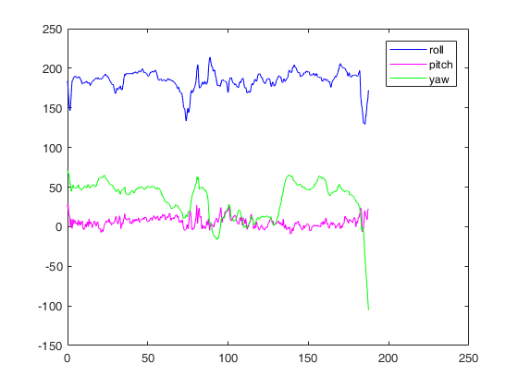
Mesure angulaire en degré recalculée à partir des quaternions mesurés. Les valeurs angulaires du retour ont été retournées par soucis de lisibilité et le yaw du retour a été « retourné » (valeur-pi) pour permettre la comparaison avec l’aller.
L’axe X correspond à l’avancée du robot selon la même hypothèse de vitesse constante qu’auparavant pour permettre des comparaisons entre les graphes.
La valeur de yaw (lacet, rotation autour de l’axe Z) est difficile à interpréter telle quelle mais on retrouve les mêmes motifs sur les 4 graphes ce qui est cohérent avec le résultat de trajectoire présenté précédemment. On voit bien sur la « fin » de la mesure de retour le retournement du robot.
Plus étonnant, la valeur de pitch (tangage, rotation autour de l’axe Y) semble extrêmement stable malgré une descente théorique du robot de -15m à -23m sur la deuxième moitié du graphe.
Il faudrait vérifier s’il n’y a pas un offset constant due à une non horizontalité du capteur par rapport au NavScoot.
Au contraire, les variations de la valeur de roll (roulis, rotation autour de l’axe X) semblent assez prononcées. En particulier autour du coude (vers X=120) (visible aussi sur le yaw et qui pourrait correspondre au passage en S entre les cheminées 1-2 et 3-4) et au moment du retournement.

